HNL-200LA型回路电阻测试仪

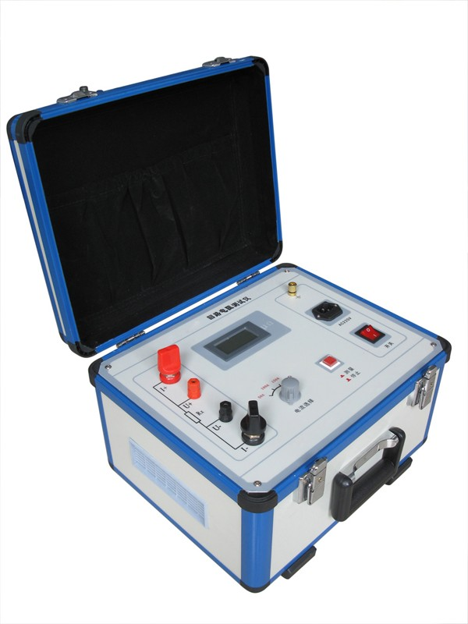
使用说明
目前，接触电阻的测量电力系统中普遍采用常规的QJ44型双臂直流电桥，而这类电桥的测试电流仅mA级，难以发现回路导体截面积减少的缺陷，在测量高压开关导电回路接触电阻时，由于受触头之间油膜和氧化层的影响，测量值偏大若干倍，无法真实的反映接触电阻值。为此，电力部标准SD301—88《交流500KV电力设备交接和预防性试验规程》和新版《电力设备预防性试验规程》作出对断路器、隔离开关接触电阻的测量电流不小于直流100A的规定，以确保试验结果准确。
HNL-100A型回路电阻测试仪采用数字电路技术和开关电路技术制作，是用于开关控制设备的接触电阻、回路电阻测量的专用设备，测试电流采用国家标准GB763推荐的100A直流，可在100A电流的情况下直接测得回路电阻或者接触电阻，并直接显示，还可保存到仪器上，最大组数为255组，保存的数据可通过RS232接口上传至电脑。该仪器测量准确、性能稳定，适合电力、供电部门现场高压开关维修和高压开关厂回路电阻测试的要求。
- 技术性能
  - 测量范围：0—1999.9μΩ 分辩率：0.01μΩ
  - 测量电流：直流100A 200A
  - 测量精度：0.5级
  - 显示方式：大液晶中文显示
  - 可储存255组数据
  - 工作方式：连续，可自定义测试时间，最长99秒
  - 电源：AC220V
  - 体积：（长×宽×高mm）340×280×210
  - 环境温度：-10℃~+40℃ 相对湿度<80%
  - 重量：4公斤

- 工作原理
提供不小于200A的直流电源,经过科学的计算,使测量的被试品电阻值不受电流波动影响。
- 操作程序
  - 键盘介绍
增大键：修改选择的数据
减小键：修改选择的数据
功能键：用来移动光标，选择选项。
确定键：用来执行选择的选项，用来启动或停止仪器。
  - 按图一所示四端子接线法接线。
  - 检查确认无误后，接通电源。开机LOGO后屏幕显示主菜单如图二：
100A

初始设置画面（图一）
初始 测量图标 处于选中状态，上面显示100A表示测量电流。
- 按功能键在可以使 测量图标时钟图标 存储图标 设置图标 循环处于选中状态
- 当 测量图标 选中时候按确定键，启动测量，显示测量画面（图二）

50.02uΩ

I = 100.1A U = 5.0mV
2010年10月1日 12:54:57

显示测量画面（图二）

大字体50.02uΩ 表示测量的电阻值
I = 100.1A 表示测量的电流
U = 5.0mV 表示测量的电压
2010年10月1日 12:54:57 表示当前日期时间。

（4）测量过程按确定键，测量结束

2010-10-1
12:54:57 [ 002 ]
50.02uΩ
I = 100.1A 退出 存储
U = 5.0mV

图三

按功能键在可以使 退出 [ 002 ] 存储 循环处于选中状态。
当 [ 002 ] 处于选中状态时候，可以按增大键 减小键 修改存储序号
当 退出 处于选中状态时候，可以按 确认键 返回。可以按 减小键 打印数据
当 存储 处于选中状态时候，可以按 确认键 存储。可以按 减小键 打印数据

- 当 时钟图标 选中时候按确定键，修改时间日期（图四）

2010-10-1 12:54:57

退出 修改

图四
当 修改 处于选中状态时候，可以按 确认键 修改日期时间，修改完毕按 确认键。
当 退出 处于选中状态时候，可以按 确认键 返回。
- 当 察看图标 选中时候按确定键，察看存储的数据（图五）
2010-10-1 [ 001 ]
12:54:57 [ 002 ]
50.02uΩ [ 004 ]
I = 100.1A [ 005]
U = 5.0mV [ 006]
[ 007 ]
[000]
[001]
[002]
[003]
[004]
[005]
[006]

图五
可以按 增大键 减小键 ，选择需要查看的数据。可以按 功能键 翻页 ，每页显示8条数据
任何时候，可以按 确认键 返回

- 当 设置图标 选中时候按确定键，修改仪器的设置选项（图六）
参数设置

时间 60 声音 开
参数 序号 101011
语言 中 退出

时间 60：代表启动测试后，连续运行60秒钟，自动关闭测试
声音 开：代表测试过程中小喇叭报警声音响
序号 ：仪器的出厂编号
按 功能键 选择这些参数，按 增大键 减小键 修改这些参数
当 退出 处于选中状态时候，可以按 确认键 返回

六、装箱清单
1、主机1台 2、测试线1套 3、电源线1根
4、说明书1份 5、合格证1张

附件： 断路器导电回路电阻标准参考值
（电气设备预防性试验规程）
型号 | 每相回路电阻  （μΩ） | 型号 | 每相回路电阻  （μΩ）
SN1-10 | <95 | DW1-60G | 200
SN2-10G | 75 | SW1-110 | 700
SN4-10 | 50—60 | SW2-110I | 180
SN4-20 | 50—60 | SW3-110 | 160
SN4-10G | 20 | SW4-110 | 300
SN4-20G | 20 | SW6-110 | 180—220
SN5-10 | 100 | SW2-220 | 400
SN6-10 | 80 | SW4-220 | 600
SN10-35 | <75 | SW6-220 | <400
DW1-35 | 550 | SW7-220 | <190
DW1-60 | 500 | KW1-220 | 400
DW3-110 | 1100—1300 | KW2-220 | 170
DW2-110 | 800 | KW3-220 | 110
KW1-110 | 150 | KW4-220 | 130
KW3-110 | 45 | DW2-220 | 1520
KV4-110A | 60 | DW3-220 | 1200
DW3-110G | 1600—1800 | SW6-330 | ≯600

